Fecha: 18 de septiembre de 2014

Boletín de prensa Nº 1135

ALCALDÍA Y FENALCO ACUERDAN MEDIDAS ESPECIALES PARA DÍA DE AMOR Y AMISTAD

Con ocasión de la celebración del Día del Amor y Amistad, el secretario de Gobierno y alcalde encargado de Pasto Álvaro José Gomezjurado, dio a conocer las medidas restrictivas y preventivas que se tendrán presentes durante este fin de semana con el fin de garantizar mayor seguridad y tranquilidad.

El funcionario indicó que de acuerdo con la Federación de Comerciantes capítulo Nariño, Fenalco, se acordó que los establecimientos comerciales abrirán sus puertas hasta la media noche y los bares, restaurantes y discotecas hasta las tres de la madrugada. Así mismo, Gomezjurado expresó que la Policía hará especial seguimiento en toda la ciudad para evitar riñas callejeras e invitó a la comunidad a celebrar esta fecha en completa paz.

El titular del despacho fue enfático en advertir que “implementará dispositivos en parques, discotecas, restaurantes, entre otros”. Por último, el secretario recomendó a la comunidad no excederse en el consumo de licor “ya que este hace que los reflejos se vean disminuidos y además se pueden generar riñas o accidentes de tránsito”. Para más información al respecto consultar el siguiente link: http://www.pasto.gov.co/index.php/decretos/decretos-2014?download=6271:dec_0502_17_sep_2014

Contacto: Secretario de Gobierno, Álvaro José Gomezjurado Garzón. Celular: 3016998027

ENTREGA DE INSTALACIONES FÍSICAS DE BIBLIOTECA DE ARANDA

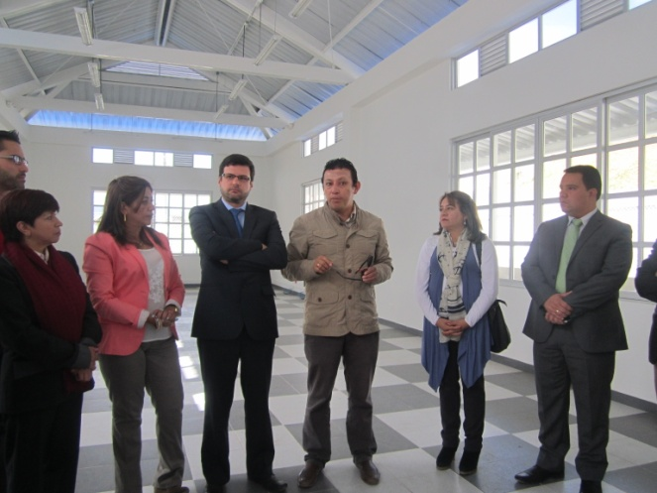

La Secretaría de Cultura Municipal entregó las instalaciones de la biblioteca pública en el sector de Aranda a la empresa Comfamiliar de Nariño quienes serán los operadores de la misma. El Director Administrativo de Comfamiliar John Alexander Rojas, manifestó que la nueva infraestructura es una obra que se gestó desde la Administración del alcalde Harold Guerrero López.

“El sector requería la biblioteca, este es un nuevo reto, una nueva acción social, que va apoyar a los niños, niñas y jóvenes de Aranda y la comuna 10, ya que es un espacio de lectura, cultura, e internet que contribuirá en el avance y desarrollo de esta zona del municipio. La entidad estará presta a ofrecer el mejor servicio”, precisó.

El presidente de la Junta de Acción Comunal de Aranda, Carlos Julio Pantoja, indicó que la obra congregará en un mismo sitio a personas de varios sectores. “Invitamos a los habitantes para que se apropien de la biblioteca pública, el objetivo primordial es promover la lectura en niños, niñas y jóvenes. Agradecemos al alcalde de Pasto Harold Guerrero López ya que con este proyecto se beneficiarán a más de 1.500 pequeños quienes podrán utilizar mejor su tiempo libre”.

El alcalde (e) Álvaro José Gomezjurado, argumentó que la nueva obra pública es el producto de una iniciativa del alcalde de Pasto. “Es de gran importancia contar con estos espacios para la niñez y la juventud, hasta el momento solo se tenía la biblioteca pública de los barrios sur orientales, ahora tendremos junto a la biblioteca Carlos Cesar Puyana, tres espacios para la cultura y el emprendimiento, añadió el funcionario quien aseguró que la infraestructura tendrá un beneficio importante en los aspectos sociales, en la construcción de ciudadanía, procesos de formación integral y sobre todo en estrategias básicas para temas de convivencia en la ciudad.

Por su parte, el secretario de Cultura (e) Gabriel Nieva Narváez, aseguró que en la biblioteca pública se fomentarán varios aspectos como la literatura, el arte, entre otras manifestaciones las cuales propician la transformación cultural que busca la actual administración. “La entrega total de la obra a la comunidad se tiene prevista para el 15 de octubre del presente año con una visita de la Ministra de Cultura Mariana Garcés, es importante resaltar que la inversión supera los $450 millones en la planta física y $250 millones en mobiliario, biblioteca y servicios complementarios”.

Contacto: Secretario de Cultura (e), Gabriel Eduardo Nieva Narváez. Celular: 3003068199

PASTO COMPRA JOVEN EN PARQUE DE SANTIAGO Y PLAZOLETA DE LA CATEDRAL

La Alcaldía de Pasto a través de la Dirección Administrativa de Juventud invita a la Mini Feria de Amor y Amistad que se realizará este viernes 19 septiembre en el parque Santiago y el sábado 20 en la plazoleta de la Catedral desde las 10:00 de la mañana hasta las 6:00 de la tarde, informó la directora de la dependencia, Adriana Franco Moncayo.

De igual modo a través de la estrategia ‘Pasto Compra Joven’ en articulación con el colectivo Nova City, se desarrollará la muestra juvenil empresarial del municipio con productos como joyería, accesorios, productos artesanales, ecológicos, entre otros.

Contacto: Dirección Administrativa de Juventud, Adriana Franco Moncayo. Teléfono: 7205382

NUEVO COORDINADOR DE AECID REITERÓ COMPROMISO PARA PASTO

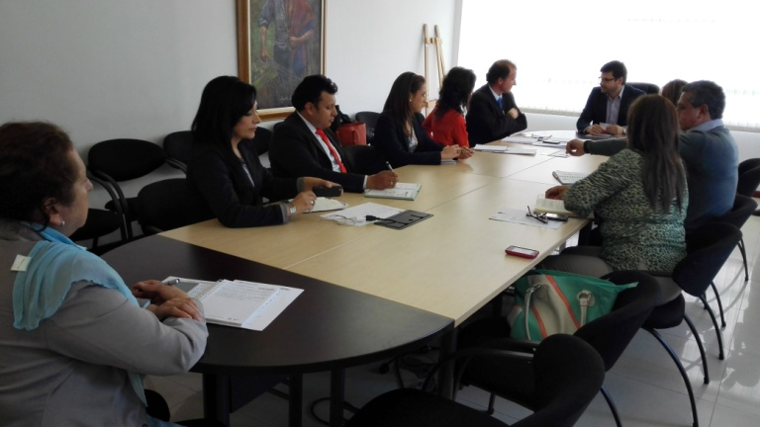

Pablo Gómez Tavira, nuevo Coordinador General de la Agencia Española de Cooperación Internacional para el Desarrollo, AECID, luego de una reunión con el alcalde (e) Álvaro José Gomezjurado Garzón y otros funcionarios de la administración, reiteró el compromiso que la entidad tiene en apoyar la región. “España quiere redoblar su cooperación con Colombia porque es un país amigo y hermano, en el que venimos trabajando hace más de 25 años, sobretodo en este momento histórico que atraviesa su país en el que esperamos se firme cuanto antes la paz”, indicó el Coordinador.

A través de esta cooperación se ha favorecido proyectos que atienden especialmente a las víctimas del conflicto armado, programas de género, de desarrollo y atención humanitaria. “Hemos celebrado una reunión que ha sido productiva porque renovamos la ilusión de continuar en el trabajo conjunto, tenemos una relación estrecha con Nariño y Pasto, en los últimos 4 años España ha dedicado 4 millones y medio de euros, unos $13 mil millones a este departamento en 9 grandes proyectos, algunos de carácter bilateral y otros, a través de organizaciones no gubernamentales y de organismos internacionales, de carácter multilateral”, concluyó Gómez Tavira.

Ángela Giraldo, funcionaria de la Dirección de Coordinación Interinstitucional de la APC, manifestó su respaldo a las iniciativas del municipio y destacó la gestión de la Administración Local. “El equipo de trabajo de la Alcaldía de Pasto es propositivo y proactivo”, puntualizó.

Por su parte la Jefe de la Oficina de Asuntos Internacionales, Andrea Lozano Almario, expresó que “teniendo en cuenta los compromisos que se adquirieron en esta reunión veo muy factible que se pueda canalizar proyecto de implementar una Escuela Taller en nuestro municipio, puesto que el interés de la AECID es muy grande al igual que el de la Agencia Presidencial de Cooperación Internacional de Colombia, APC, creo que contando con estos dos aliados a nivel central podríamos tratar de implementarlo próximamente”.

Contacto: Jefe de Oficina de Asuntos Internacionales, Andrea Lozano Almario. Celular: 3165791985

EN 15 DÍAS INICIA PAVIMENTACIÓN DE VÍA PRINCIPAL DE JONGOVITO

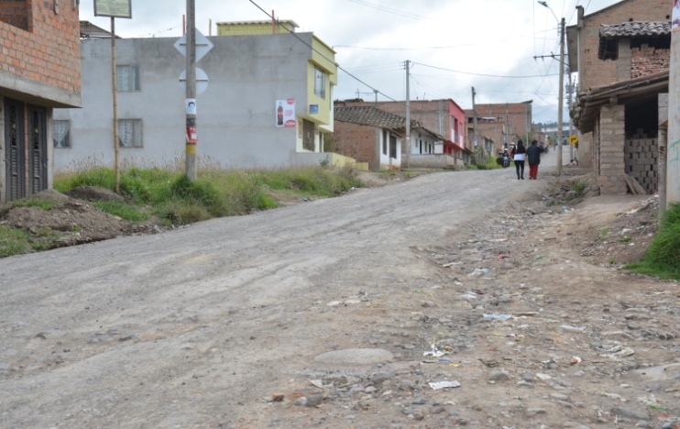

En presencia de líderes y habitantes del corregimiento de Jongovito, la Alcaldía de Pasto llevó a cabo la socialización del proyecto de pavimentación de 960 metros de la vía principal de este sector. El subsecretario de Infraestructura Rural Wilson Armando Realpe Benavides, explicó que de acuerdo al cronograma establecido, en diciembre de este año se entregará la obra a los habitantes.

El funcionario manifestó que respecto a la movilidad en el corregimiento, se mejorarán algunas vías alternas para que los vehículos públicos y particulares transiten sin dificultad teniendo en cuenta que en Jongovito se encuentra el Frigovito, así como canteras y algunas minas. “El contratista Luis Antonio Rojas nos entregará este lunes 22 de septiembre el Plan de Manejo de Tránsito que también será dado a conocer a los habitantes”.

Ana Luis Guerra Carpio del comité de trabajo de la JAC de Jongovito Centro, calificó como un día inolvidable la jornada, puesto que la comunidad hará realidad el proyecto de pavimentación de su vía principal. “No creíamos, estábamos incrédulos ya que nos decían una fecha y otra para el inicio de los trabajos, sin embargo con la presentación de los contratistas, esto es un sueño cumplido”.

Finalmente el subsecretario invitó a los residentes de Jongovito para que este lunes 22 de septiembre a las 3:00 de la tarde, asistan a una reunión en la JAC de la zona, en la que se despejarán las dudas respecto al proceso y recordó que la interventoría estará a cargo de la ingeniera Martha Cecilia Ordóñez.

Contacto: Subsecretario de Infraestructura Rural, Wilson Realpe Benavides. Celular: 3104173950

PRODUCTORES AGROPECUARIOS SOCIALIZAN COMPRA DE CARTERA DEL FONSA

En la jornada de socialización sobre la compra de la cartera de pequeños productores por parte del Fondo Nacional de Solidaridad Agropecuaria, FONSA, el funcionario José Agustín Espinel, de la dirección de Financiamiento del Ministerio de Agricultura, manifestó que este fondo se alimenta con recursos del presupuesto nacional para lo cual el gobierno asignó $200.000 millones para activarlo en este año y con lo que se comprará la cartera vencida que los productores agropecuarios tienen con los bancos.

“Un productor al cual el banco le prestó y fue afectado por una caída severa y sostenida en sus ingresos, tiene derecho a que el banco venda su cartera al FONSA, este la compra y se la reestructura a un plazo de 10 años, con 4 años muertos donde no se le van a cobrar intereses y tiene 6 cuotas de capital anuales sin ningún interés”, explicó José Agustín Espinel.

El funcionario nacional indicó que la intención del Gobierno Nacional es que la mayoría de los productores se vean beneficiados, por eso se estableció que la deuda no debe superar los $20 millones, ya que el total de la cartera agropecuaria que se encuentra vencida en un 92%, son créditos por un valor inferior a los $20 millones. “Si incluimos productores que tengan deudas de $100 o $200 millones no sería posible comprar la cartera de los pequeños productores.

Por su parte, Carlos Mata, de la Gerencia Comercial del Fondo para el Financiamiento del Sector Agropecuario FINAGRO, declaró que la entidad realizó una invitación pública a las entidades financieras para que puedan ofertar la venta de las carteras que están enfocadas a los pequeños productores. “Con esta oferta varios bancos desean realizar la venta, los mayores clientes que tenemos son de la cartera del Banco Agrario, igual se hace un acompañamiento a Davivienda, Banco Popular, Bogotá y Central en menor cantidad de beneficiarios”, puntualizó.

La corregidora de Obonuco, Fanny Botina calificó como excelente la socialización de este proyecto porque beneficia a la gente del campo. “Muchos de los habitantes de mi corregimiento que tuvieron pérdidas en las cosechas pueden aplicar en todos los productos que se mencionaron”. De igual manera, el corregidor de Cabrera, Jairo Botina Guzmán indicó que el programa es importante ya que el sector campesino vive una crisis económica con diferentes entidades bancarias.

PRESENTAN DISEÑO DEL PRODUCTO TURÍSTICO DE PASTO

Ante empresarios, operadores turísticos y comunidad en general, Aviaexport, firma consultora que lideró la construcción del ‘Diseño del producto turístico para el Municipio de Pasto’, presentó el proyecto que permitirá dar a conocer la capital de Nariño a nivel nacional e internacional como destino de viaje. Sandra Abreu, gerente de Aviaexport, explicó que se mostraron las propuestas de empaquetamiento y comercialización de los atractivos.

La representante explicó que el proyecto tiene cuatro fases, la primera hace referencia a la identificación de los destinos, la segunda contempla el diseño del producto, seguido de la fase de la elaboración de los paquetes turísticos para finalmente hacer la comercialización del material promocional.

La Subsecretaria de Turismo Adriana Solarte López, explicó que durante el proceso se identificaron cinco líneas que potenciarán al municipio como son: naturaleza, cultura, salud, compras y negocios. “El proyecto contempla un componente de promoción y es a través de un video que vamos a mostrar lo que queremos venderle al turista para que llegue al municipio, esperamos gestionar recursos ante las entidades nacionales para lograr este propósito”.

Contacto: Subsecretaria de Turismo, Adriana Solarte López. Celular: 3006749825

CON LABORATORIO DE INNOVACIÓN, AVANZA ESTRATEGIA DE GOBIERNO EN LÍNEA

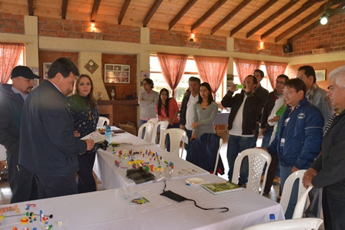

En el marco de los encuentros institucionales que cumple la Administración Municipal con Parquesoft Pasto para la implementación de la estrategia de Gobierno en Línea, se cumplió con la tercera jornada dedicada al desarrollo de laboratorios de innovación con el fin de generar ideas que aporten al exitoso cumplimiento del proyecto.

El Subsecretario de Sistemas de Información, Mario Landázuri Santamaría, informó que en la jornada se aplicaron talleres de modelos de creatividad donde se propició ejercicios de pensamiento creativo a los funcionarios. “La actividad fue importante para construir desde la visión de los participantes los lineamientos generales de innovación en Gobierno en Línea y reconocer las debilidades y oportunidades en torno a los componentes de la estrategia que son elementos transversales, información, interacción, transacción, transformación y democracia”.

Por su parte, el director de Parquesoft Pasto, Gelber Morán Silva, resaltó el compromiso de la Administración con este proceso. “En la jornada se visibilizó la responsabilidad de los funcionarios con el proyecto para generar alternativas que le permitan al ciudadano acercarse al gobierno local y acceder a herramientas que ahorran tiempo y minimizan recursos”. El director informó que la Alcaldía de Pasto y Parquesoft, adelantan actividades para el levantamiento de requerimientos en torno a los 20 trámites priorizados y con necesidad de sistematizarse.

Contacto: Subsecretario de Sistemas de Información, Mario Landázuri Santamaría. Celular: 3017891133

JÓVENES ARTISTAS PLASMARÁN MENSAJES A TRAVÉS DEL GRAFITIS

Con mensajes alusivos a la prevención del tabaquismo, la drogadicción, el alcoholismo, entre otros, los jóvenes y adolescentes artistas de Pasto a través del grafiti, intervendrán los muros de la antigua plaza de mercado del barrio Obrero este miércoles 24 de septiembre a las 2:00 de la tarde.

La iniciativa que cuenta con el apoyo de la Dirección de Espacio Público y la JAC del sector, está inmersa en la programación del ‘Hip-Hop por la paz’ que efectuará la Dirección Administrativa de Juventud. El director de Espacio Público Álvaro Ramos Pantoja, manifestó que la dependencia viene apoyando todas las actividades que buscan disminuir las problemáticas sociales que sufre la comunidad juvenil. Los interesados en participar deben comunicarse con los encargados de la actividad: Familia Surprise City, Brayan Muñoz al celular: 3152165227 o Pablo Leyton al celular: 3013600933.

Contacto: Director de Espacio Público, Álvaro Ramos Pantoja. Celular: 3155817981

Pasto Transformación Productiva

María Paula Chavarriaga Rosero

Jefe Oficina de Comunicación Social
Alcaldía de Pasto

